2 maja obchodzimy Dzień Flagi Rzeczpospolitej Polski. Z tej okazji chciałabym zaprezentować moje pomysły i zainspirować Was polskimi barwami narodowymi.

Flaga z ryżu

Potrzebne materiałydowykonania pracy plastycznej:
- biała kartka
- ołówek
- ryż
- soczewica lub len
- kontury flagi polskiej

Sposób wykonania:
1. Na kartce papieru naszkicuj flagę Polski.
2. Biały ryż możesz zabarwić na czerwono za pomocą bibuły.
3. Następnie na flagę nanieś klej, posyp ryżem oraz przyklej ziarenka soczewicy.
FLAGA GOTOWA!

Krok 1.

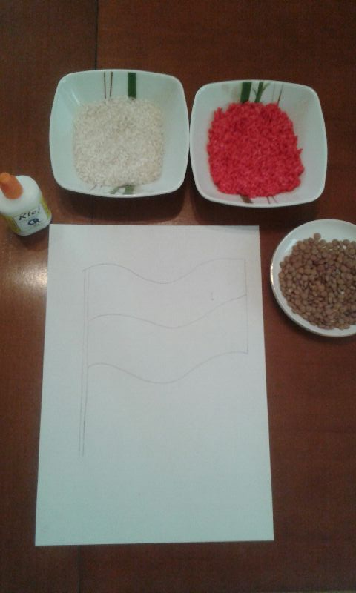

Krok 2.
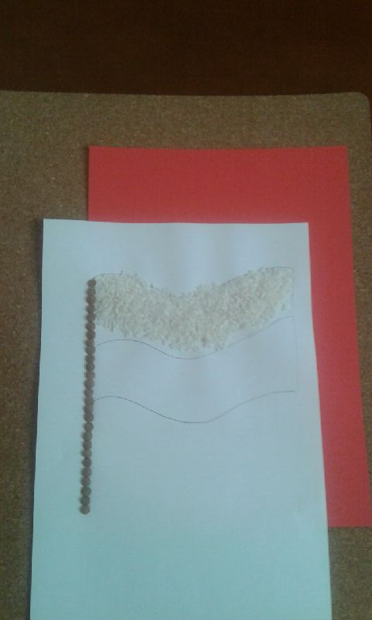

Krok 3.

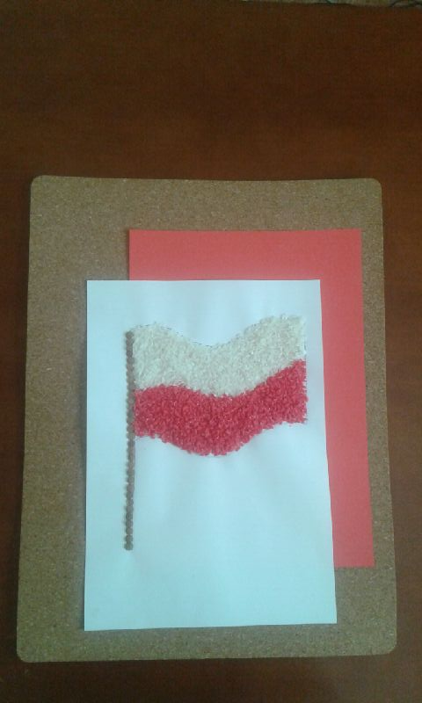

Życzę miłej zabawy
Marta Żebrowska

